Cas Pratique n°1 — Laurie
Acné kystique & SOPK — Module 13 Pathologies tégumentaires
1. Profil de la consultante
Motif : Acné kystique sur le bas du visage depuis l'adolescence — lien avec le cycle hormonal (SOPK)

Âge  31 ans | Taille/Poids  1m60 — 50 kg | Profession  Psychomotricienne EHPAD | Situation  Célibataire, sans enfant

2. Ce que met en avant le questionnaire
Points clés :
- Acné kystique bas du visage — lien SOPK (hyperandrogénie, hirsutisme, pas de surpoids)
- Anxiété chronique +++ (nature anxieuse, stress COVID, psychothérapie en cours)
- Fatigue émotionnelle liée au COVID
- Troubles du sommeil : réveil précoce, endormissement difficile, télé pour dormir
- Alimentation globalement inflammatoire (fast-foods, gluten, sédentarité)
- Antécédents : rhinites chroniques, eczéma, migraines (atténuées post-psychothérapie)
- Hypertrophie thyroïde palpable signalée par le médecin traitant
- Sous pilule Triafemi depuis ~10 ans — souhaite arrêter

3. Terrain
Inflammatoire | Acidifié | Déminéralisé | Auto-immun | Anxieux
OUI  Probablement SOPK | PROBABLE  Eczéma | À VÉRIFIER | PROBABLE | OUI

4. Recherche des causes — Acné
CE QUE L'ON SAIT | FORT PROBABLE | A EVALUER
• Anxiété / stress chronique  • Déséquilibre hormonal (SOPK : hyperandrogènes, manque progestérone)  Sommeil perturbé  • Alimentation inflammatoire | • Surcharge émonctorielle (constipation, selles collantes, rhinites)  • Dysbiose cutanée (terrain acidifié) | • Hypothyroïdie (à explorer : T3, T4, anti-TPO, anti-TG)  • Carences nutritionnelles (Zn, Vit A, B, D  Manque de cortisol  • Dysbiose intestinale (pas de symptôme mais sûrement)

Mécanisme clé : Cortisol élevé (anxiété) → ↑ insuline → ↑ androgènes → ↑ sébum + ↓ progestérone → acné inflammatoire. Si trop de testostérone il y a baisse de la progestérone.
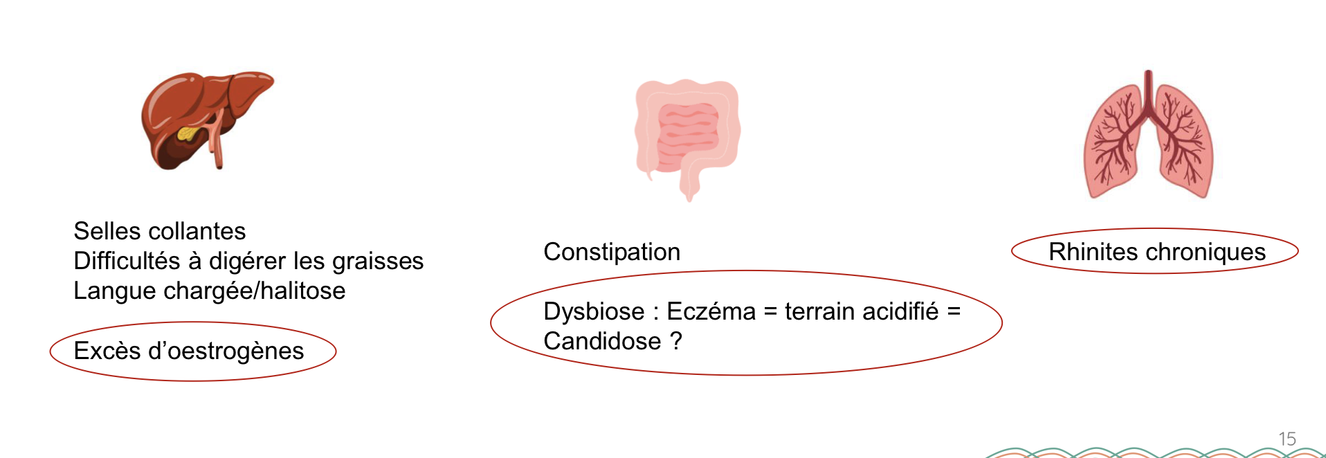
5. Erreurs d'hygiène de vie
LES + | LES –
• Jeûne intermittent en place (pas bon par rapport au cortisol donc limiter, mais repos digestif...)  • Produits laitiers végétaux (coco, amande, soja)  • Légumes et fruits quotidiens  • Peu de sucre ajouté  • Huiles de coco et olive | • Fast-foods (attirée)  • Gluten fréquent (pain, pâtes)  • Sédentarité (danse arrêtée)  • Aucune technique de relaxation
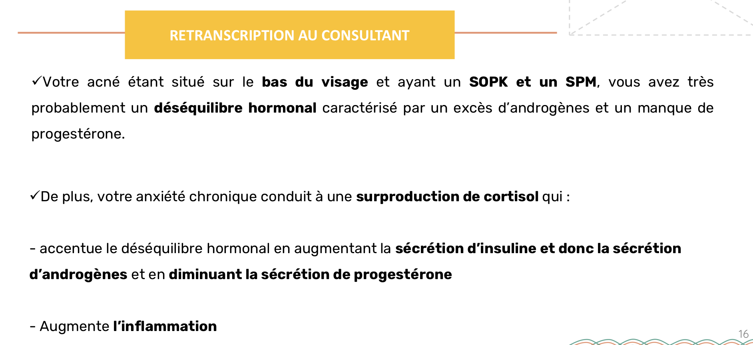
Il est nécessaire de corriger l’alimentation pour le processus inflammatoires. Caractériser votre flore intestinale car dysbiose cutanée et intestinale.
Évaluer les carences nutritionnelles.
6. Plan d'Hygiène Bien-être
Pour éliminer les lésions et nourrir la peau
Actions curatives
- Nettoyage de la peau : savon au charbon végétal (déjà savon d'alep — continuer + charbon si persistance)
- Hydrolats antibactériens : Tea Tree, Romarin à verbénone, Citron
- HE cicatrisantes : Ciste ladanifère, Carotte, Lavande aspic (ponctuellement sur lésions)
- HÉ Antibactérienne : Tea tree, géranium, lavande vraie
- Hydrolats cicatrisants : Calendula, Hélichryse italienne
Pour la détoxiquer du foie il faut que cela soit ramener à la phase 1 et 2.
Actions préventives — 4 axes
① Diminuer l'inflammation
- Alimentation anti-inflammatoire : Conserver les produits végétaux, éliminer gluten + limiter viande rouge, ↑ oméga-3
- Complémentation : huile de krill (2 mois), argile verte (voie interne)
- Ajouter : curcuma, gingembre, graines de chia et lin
② Diminuer le cortisol
- Relaxation quotidienne le soir : méditation, yoga nidra, cohérence cardiaque
- Phytothérapie : Ashwagandha, aubépine, passiflore, valériane
- Psychothérapie à maintenir régulièrement
③ Stimuler les émonctoires
- Alimentation : crucifères, radis noir, brocoli, curcuma, légumes verts, romarin
- Hydrothérapie : bain chaud ou bouillote
- Phytothérapie : bardane, pensée sauvage
④ Analyses à réaliser
- Zinc, Vitamine A, Vitamine B, Vitamine D
- Microbiote intestinal (lien dysbiose cutanée ↔ intestinale)
- Bilan thyroïdien complet : T3 libre, T4 libre, anti-TPO, anti-TG
- Si arrêt pilule : prévoir rééquilibrage hormonal (progestérone naturelle)

7. Suivi (à 1 mois)
- Acné : examen des lésions (état de la peau), retour sur application des soins locaux
- Fatigue et sommeil : retour sur relaxation, heure de coucher, résultats cortisol
- Résultats d'analyses → adapter complémentation (Zn, probiotiques, vitamines)
- Si arrêt pilule : suivi hormonal, rééquilibrage progressif

Cas Pratique n°2 — Noémie
Psoriasis en plaques — Module 13 Pathologies tégumentaires
1. Profil de la consultante
Motif : Psoriasis en plaques depuis 7 ans (jambes + cuir chevelu) — déclenchement lié au stress (mariage, accouchement)- N’aime plus son travail – en conflit avec son mari

Âge  30 ans | Taille/Poids  1m63 — 74 kg | Profession  Acheteuse (Pôle Emploi) | Situation  Mariée, 1 enfant (4 ans)

Traitement médical en cours  Corticoïdes, Diprosone, spray cheveux (refus texture collante). UV proposés mais refusés. | Antécédents familiaux  Papa : psoriasis + constipation ; Cousine paternelle : psoriasis ; Maman : thyroïde

2. Ce que met en avant le questionnaire
Points clés :
- Psoriasis en plaques 7 ans — lien direct et établi avec le stress (mariage, accouchement, conflits familiaux)
- Terrain familial fort : père et cousine paternelle psoriasiques
- Mal-être psychologique important : conflits conjugaux, travail subi, microdépression post-partum tardive
- En arrêt de travail au moment de la consultation
- Sédentarité (salle de sport très ponctuelle)
- RGO, ballonnements, constipation chronique (terrain familial : père constipé)
- Transpire peu → émonctoire cutané défaillant
- Coucher très tardif (2h30) → manque de sommeil chronique
- Fatigue +++ le matin, consommation excessive de café
- TSH dans les normes mais bilan thyroïdien incomplet (T3, T4, anti-TPO, anti-TG manquants)

3. Terrain
Inflammatoire | Acidifié | Auto-immun | Anxieux/dépressif | Allergique
OUI car Psoriasis = Pathologie inflammatoire | PROBABLE  Psoriasis | PROBABLE  Psoriasis | OUI  Anxiété/Dépression post partum | NON

Le psoriasis est très difficile à traiter … Il va falloir de la patience.

4. Recherche des causes
CE QUE L'ON SAIT | FORT PROBABLE | A EVALUER
• Inflammation chronique  • Terrain héréditaire (père, cousine)  • Mal-être (famille, travail)  • Auto-immunité (fatigue car se bat contre lui-même)  • Manque de sommeil | • Perméabilité intestinale  • Dysbiose intestinale  • Déséquilibre acido-basique | • Hypothyroïdie (anti-TPO, anti-TG à doser)  • Carences nutritionnelles  • Fatigue surrénalienne (cortisol matinal à vérifier)

En faite, rien ne va plus que ce soit travail, famille…

Cascade physiopathologique : Mal-être + alimentation inflammatoire → Dysbiose/perméabilité intestinale → Auto-immunité → Dysbiose cutanée → PSORIASIS

Fatigue matinale : Manque de sommeil + mal-être → Fatigue surrénalienne probable → À vérifier par cortisol matinal

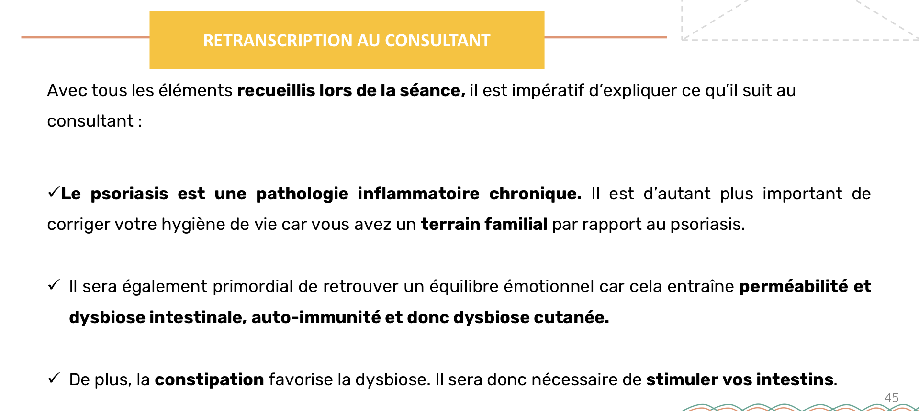

5. Erreurs d'hygiène de vie
LES + | LES –
• Protéines présentes à chaque repas  • Cuisine maison (apprécie cuisiner)  • Structure repas correcte (protéine + légume + féculent) | • Aliments inflammatoires : gluten (gâteaux industriels, semoule), fast-food, huiles Ω6  • Pas de fruits consommés  • Manque de fibres et légumes insuffisants  • Manque de sommeil (coucher 2h30)  • Sédentarité

6. Plan d'Hygiène Bien-être
Actions curatives
- Cuir chevelu : Masque aux graines de courge Dr Hauschka (apaiser démangeaisons)
- Constipation : Psyllium (1 c.à.s dans grand verre d'eau, avant repas matin et soir, 2-3 jours)
Actions préventives — 4 axes
① Diminuer l'inflammation
- Alimentation anti-inflammatoire — à corriger :
- Éliminer gluten industriel (gâteaux), fast-foods, huiles tournesol/sésame — réduire viande rouge
- Conserver couscous/msemens de façon ponctuelle (sa culture Marocaine est à conserver tout de même)
Nouveau plan alimentaire :
- Matin : Cappuccino/ Maté + farinata (eau + farine de pois chiche à mettre au four et peut remplacer le pain) saumon/avocat + graines de chia (truite fumée préférable au saumon)
- Midi : protéine animale (viande blanche, œuf) + légumes alcalinisants + féculent sans gluten (riz basmati, quinoa, patate douce, sarrasin)
- Soir : repas léger — soupe légume-légumineuses, salade + tofu/légumineuses, crêpe sarrasin, + 1 c.à.c huile lin/colza/noix
- Complémentation : huile de krill (2 mois, à renouveler selon symptômes)
② Retrouver un équilibre émotionnel
- Se coucher plus tôt progressivement (décaler de 30 min/semaine)
- Psychothérapie de façon régulière et non ponctuelle (contact à fournir)
- Réfléchir à une reconversion ou évolution professionnelle
③ Stimuler intestins / Renforcer barrière / Rééquilibrer microbiote
- Ajout de fibres dans l'alimentation (légumineuses, légumes verts, oléagineux)
- Activité physique ciblant la sangle abdominale et/ou auto-massage abdominal
- Complémentation : chlorophylle (détoxifiant intestinal)
- Complémentation : L-Glutamine, Zinc, Vitamine A, Quercétine (réparation barrière intestinale)

④ Analyses à demander au médecin traitant
- Cortisol matinal (prise de sang entre 7h et 9h)
- Anticorps anti-TPO et anti-TG (compléter bilan thyroïdien — TSH seule insuffisante)

7. Suivi (à 1 mois)
- Psoriasis : fréquence/intensité des poussées ? Retour masque cuir chevelu + huile de krill
- Fatigue : heure de coucher ? Résultats cortisol matinal + anticorps thyroïdiens
- Intestins : ajout des fibres en place ? Activité physique ? Retour complémentation
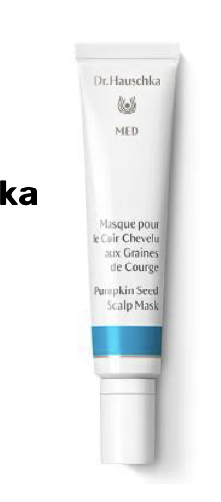
- Équilibre émotionnel : psychothérapie mise en place régulièrement ? Situation professionnelle ?

